# 跨域问题

昨天前台系统的首页左侧类目出现了问题，前台访问后台JS报错，这里主要是因为跨域的问题。

## 什么是跨域问题？

* 1）什么是跨域？

<http://www.a.com> 🡺 <http://www.b.com> 不同域名，是跨域

<http://www.a.com> 🡺 <http://www.a.com>:8080 域名相同，端口不同，是跨域

<http://a.a.com> 🡺 <http://b.a.com> 不同二级域名，是跨域

<http://www.a.com> 🡺 <http://www.a.com/api> 同一域名的不同路径，不是跨域

可以看出来，以下情况都属于跨域：

* 不同域名
* 不同二级域名
* 同一域名不同端口

但是跨域并不一定会有问题，何时会有问题？

* 2）什么时候出现跨域问题？

跨域问题出现的场景：浏览器对ajax请求的限制，不允许跨域请求资源。其它情况没有跨域问题。

* 3）如何解决跨域问题？

## JSONP解决跨域原理

### 模拟服务端，响应一段字符串

我们在后台系统（taotao-manage）中编写一个JSP页面，输出一段字符串，模拟Servlet服务端：

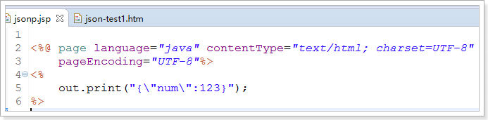

### 编写页面，尝试访问服务， 获取响应

依然是在后台系统中，我们编写一个html页面，进行测试：

在页面中，我们用<script>标签加载jquery，然后用ajax加载后台数据。都是使用绝对的URI地址。

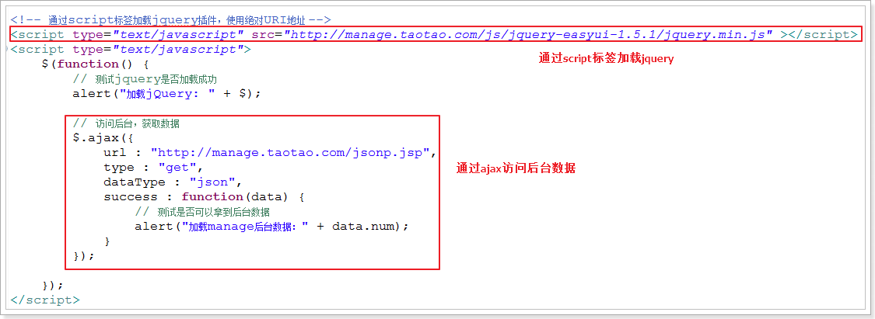

因为页面也在后台系统，两者之间没有跨域，所以访问成功，无论是JQuery还是后台数据，都加载成功：

页面和JSP的位置：

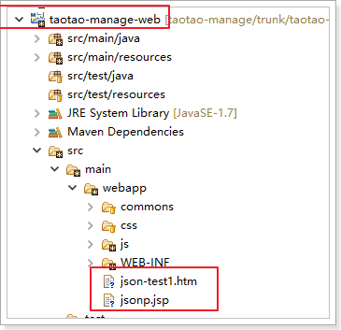

访问后的效果：

弹出JQuery函数：

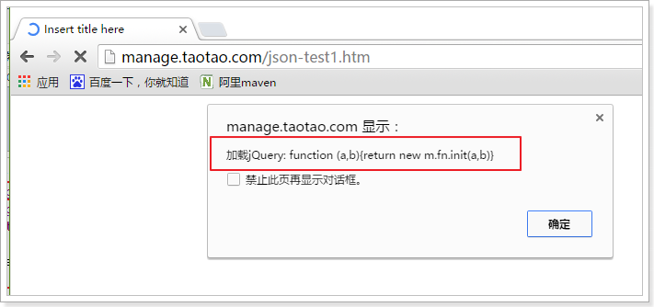

弹出后台获取的数据：

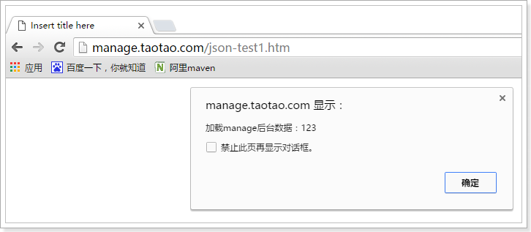

足以证明：没有跨域的时候，ajax的访问都没有问题。

### 将页面复制到前台系统进行跨域测试

我们把刚才的测试页面复制到前台系统：

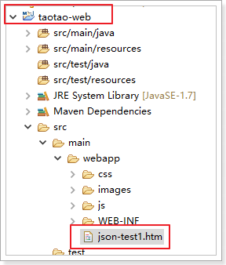

内容保持不变。注意！此时页面在[www.taotao.com下，而访问的内容都是在manage.taotao.com](http://www.taotao.com下，而访问的内容都是在manage.taotao.com)下，出现了跨域，那么有没有问题呢？

加载JQuery：

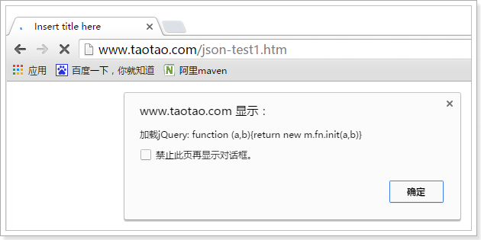

ajax加载后台数据:

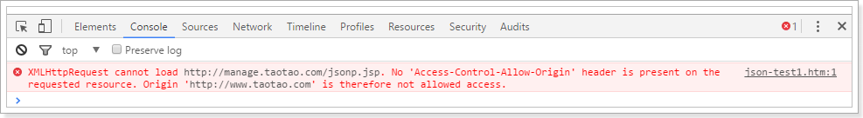

结论：

1. alert($)可以正常弹出，证明<script>标签跨域加载JQuery没有任何问题。
2. alert(data.num)出问题，证明ajax无法进行跨域访问。

思考，怎么办，我们是否可以利用<script>标签来加载数据呢？

### 利用<script>标签加载数据

我们尝试利用<script>标签来跨域访问manage.taotao.com的后台服务，获取数据：

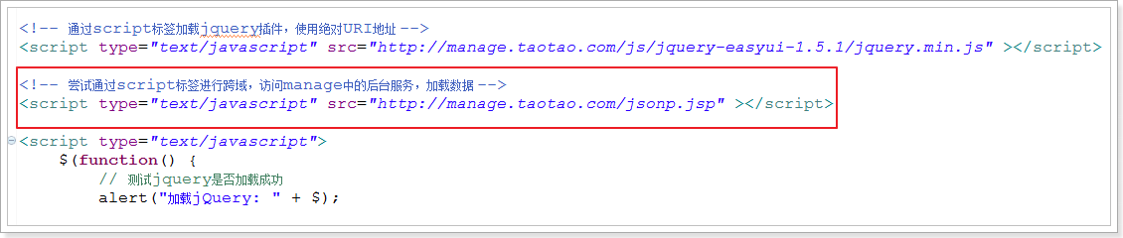

结果：报错了

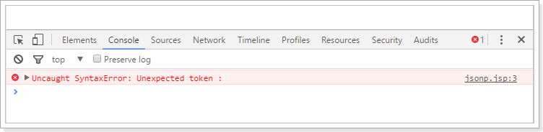

但是查看请求，是成功的：

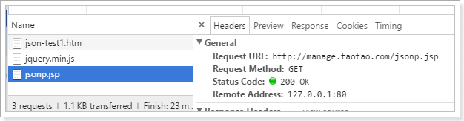

并且也获取到了数据：

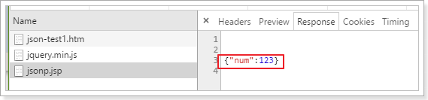

为什么会报错？

因为使用<script>标签加载数据，默认会被浏览器当做JS来进行解析，而我们返回的数据在JS中语法是错误的。如果我们返回的是JS的代码，就会被正确解析和执行。

### 测试后台返回JS脚本

修改后台的JSP，返回数据是一段可执行的JS代码：

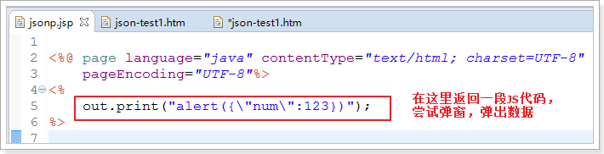

前台正确获取数据，并且弹出了对象：

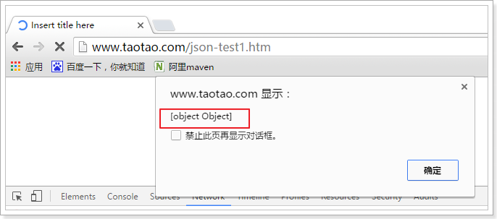

很明显，我们定义好的JS代码，会被正确的加载和执行，前台也拿到了弹出的对象数据。

但是，我们的目的不是弹出，而是把数据交给前台的某个函数去执行！怎么办？

思考，alert()是一个全局函数，因此我们返回的代码中调用没有问题，并且alert()函数也得到了我们的数据。

如果我们在页面中提前定义一个函数，然后在后台返回的JS代码中调用这个函数，并且传递数据是不是也能成功？

### 定义回调函数并在后台JS脚本中调用

页面中定义好一个函数：

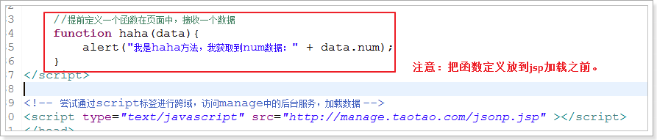

后台返回的JS脚本中，调用该函数，并且传输数据：

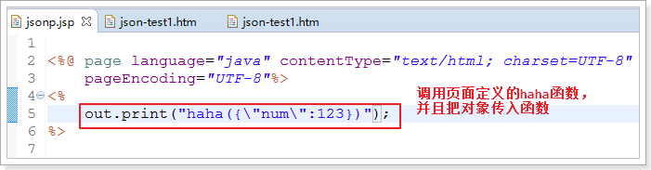

访问：

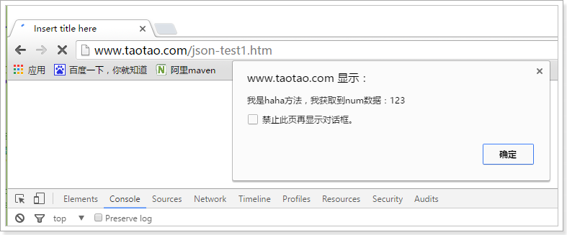

jsonp

通过在页面提前定义好函数，并且在后台返回的JS脚本中调用，来传递数据。这就是Jsonp的原理！这里定义的函数被称为回调函数！

### 请求中传递回调函数名称

问题：刚才的玩法中，回调函数的名称是写死的，如果以后不同的人调用，不具备通用性

解决：我们应该根据不同的请求，调用不同的回调函数。所以考虑把回调函数的名称，放入请求参数中

修改页面的请求：

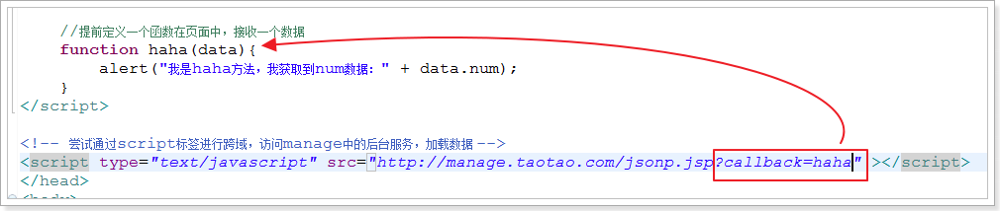

修改后台，获取请求参数中的回调函数名称，并且返回数据：

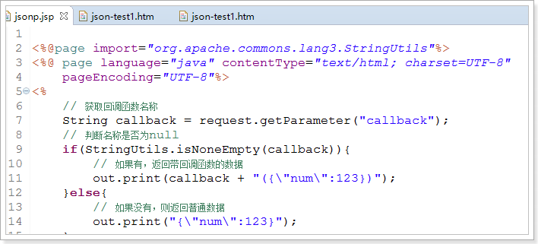

测试通过！

以上实验验证了跨域请求的原理，但是我们不能每次通过<script>标签来进行加载数据，不够优雅。所以，一般我们会采用JQuery提供的跨域请求方式来实现，我们需要知道，其底层实现利用的就是<script> 标签

## 使用JQuery提供的跨域请求

JQuery提供的ajax功能中，如果dataType的类型为”Jsonp”,jQuery就会知道这里要用到JSONP技术：

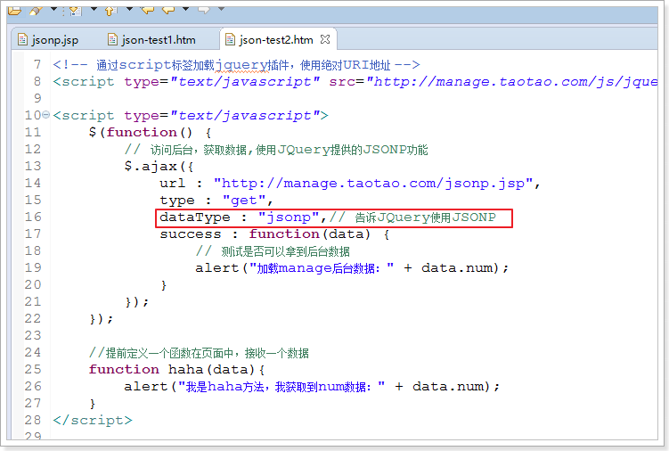

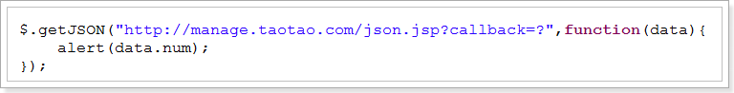

查看发出的请求：

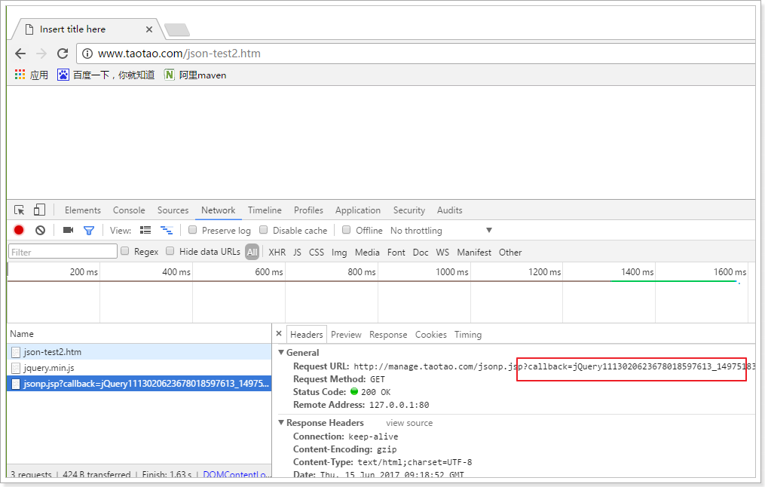

我们发现，请求URL的后面自动拼接了参数：callback=jQuery11130... ,这是JQuery自动生成的回调函数名称，这样后台程序就得知是跨域请求，然后调用这个回调函数，传递数据。

问题：JSONP有什么缺陷？

JSONP只能发出get请求。无法发出POST请求。

问题：如果必须发出POST跨域请求怎么办？

1. CORS
2. 使用Nginx来进行跨域